櫻您盛開北海道.八大蟹吃到飽.春季響宴.溫泉五日
北海道的四季之美尤其突出。新鮮的空氣、清晰的藍天、色彩鮮豔盡情奔放的花卉、線條柔和平緩的丘陵、雄偉聳立的山巒、白雪覆蓋如夢似幻，絢麗浪漫的美景都讓人驚豔；探索北海道四季變化之美，必能成為您心中珍藏的寶貴回憶。讓我們在日本魅力排行榜NO1的北海道展開這個期待已久的日本之旅。
☆行程特色一：★北海道六大賞櫻名所~~季節限定~~
青葉丘公園(賞櫻名所，四月下旬~~五月上旬)
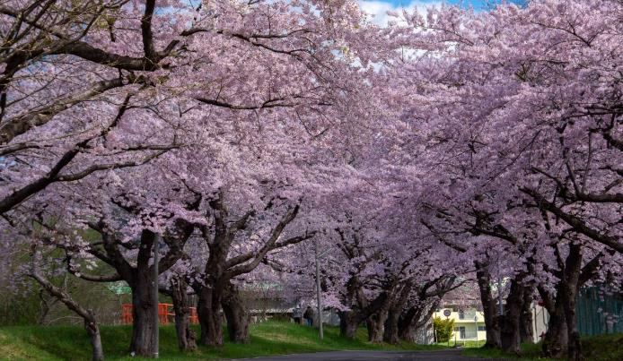
手宮公園(賞櫻名所，四月下旬~~五月下旬)
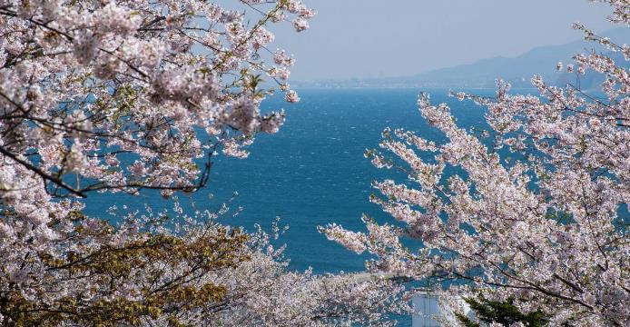
登別櫻花隧道(賞櫻名所，四月下旬~~五月下旬)
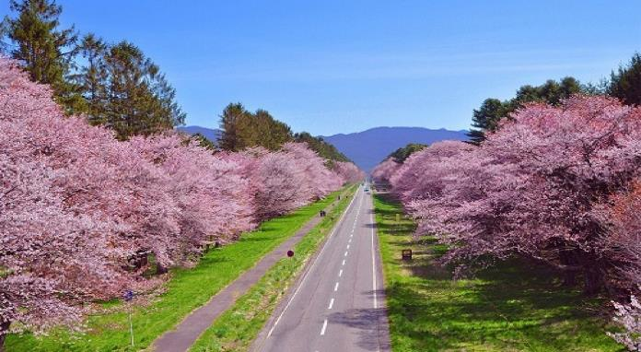
五稜郭公園(賞櫻名所，四月下旬~~五月上旬/北海道第一名城/日本百選名城)
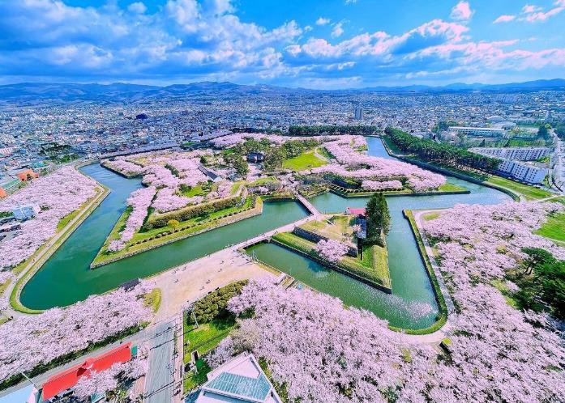
洞爺湖雕刻公園(賞櫻名所，五月上旬~~五月中旬)
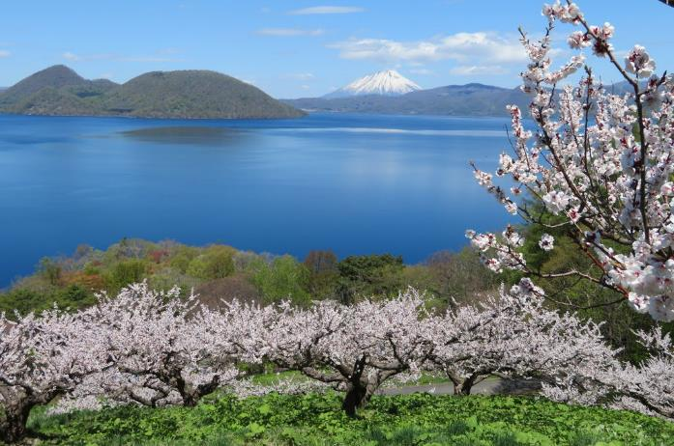
北海道神宮(四月下旬~~五月上旬)
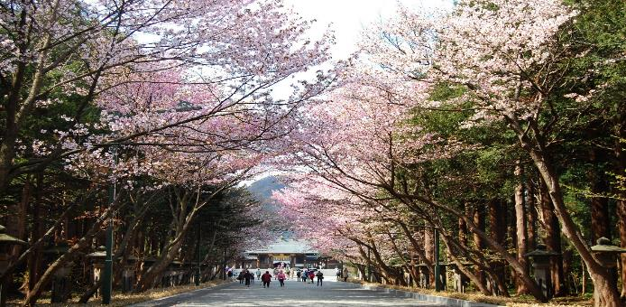
☆行程特色二：餐餐全包～品嘗日本饕餮美食，三晚溫泉御膳會席料理或迎賓百匯自助餐，北國鏘鏘鍋~~拉麵饗宴~~小樽竹筴魚御膳~~加碼壽喜燒吃到飽~~再加碼北國八大蟹吃到飽(帝王蟹/長腳蟹/毛蟹或松葉蟹+ A5黑毛和牛吃到飽
★北國八大蟹吃到飽(帝王蟹/長腳蟹/毛蟹或松葉蟹+A5黑毛和牛吃到飽
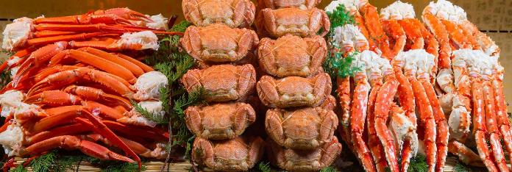
★A5黑毛和牛吃到飽
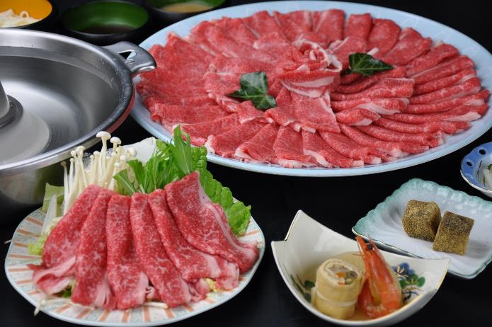
★壽喜燒吃到飽~~北國鏘鏘鍋~~
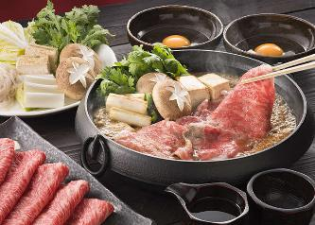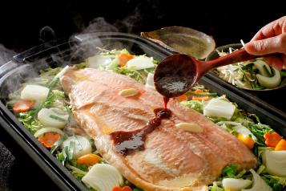
★小樽竹筴魚御膳~~拉麵饗宴~~
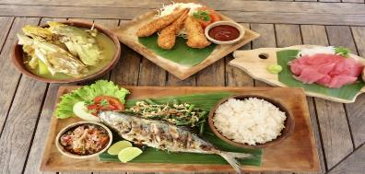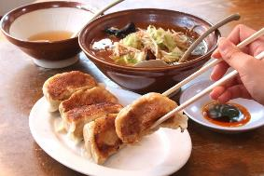
(以上餐食食材內容將依季節時令做調整,以餐廳飯店現場提供為準)
☆行程特色三：嚴選住宿~~EMISIA SAPPORO或同級
前身為五星級喜來登大飯店，離地鐵站僅僅路程三分鐘左右。高聳的摩天建築，周圍環境清靜單純。本酒店位於「新札幌」，是北海道中心部主要的交通樞紐，與新千歲機場及北海道各地區交通連結便利。客房可眺望雄壯的四季景緻，夜晚還可在餐廳欣賞札幌夜景。本酒店坐擁北海道豐富自然資源，將為旅客提供溫馨服務與舒適時光。
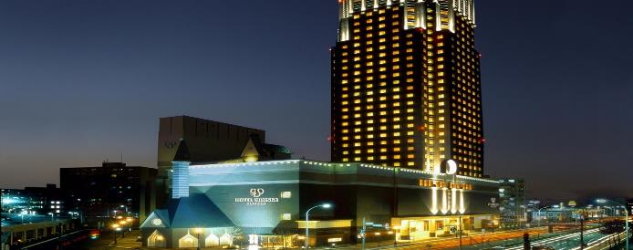
★入住24平方米寬廣舒適房
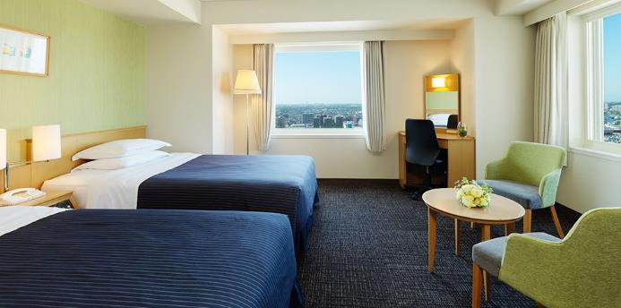
☆行程特色四：入住三大温泉區：登別温泉/洞爺湖溫泉飯店/湯之川溫泉或大沼溫泉
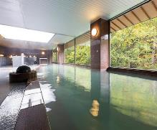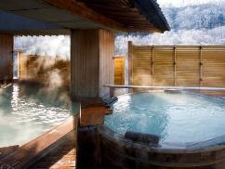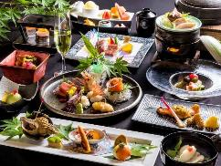
登別溫泉~~位於北海道登別溫泉的深處，自然環抱，一年四季風景如畫。酒店內各種室內溫泉大浴池和室外露天溫泉浴設施齊全。尤其是位於酒店頂層的兩處空中全景露天大浴池極具開放感。
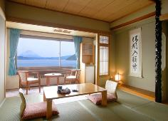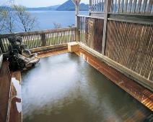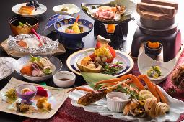
洞爺湖溫泉~~位於北海道著名溫泉鄉——洞爺湖，風景絕佳。從酒店的大浴場、露天浴場，以及客房中就可以將洞爺湖的美景盡收眼底。旅客可以一邊浸泡在溫泉中，一邊欣賞湖面上倒映著的羊蹄山，享受身心愉悅的無比幸福。
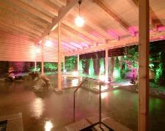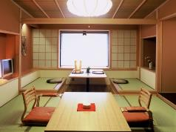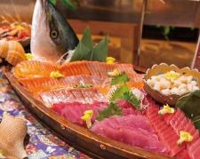
湯之川溫泉~~一陣陣怡人的風，沿著津輕海峽習習吹來，絲絲沁人心脾。湯之川溫泉位於機場附近，連綿於函館街道之中。湯之川觀光飯店建於松倉川河畔，提供溫泉和旅遊住宿服務。請於湯之川觀光飯店內，享受舒適安穩之時光。
☆行程特色五：期間限定/特別增設~~洞爺湖花火大會~~4月28日到10月31日~~
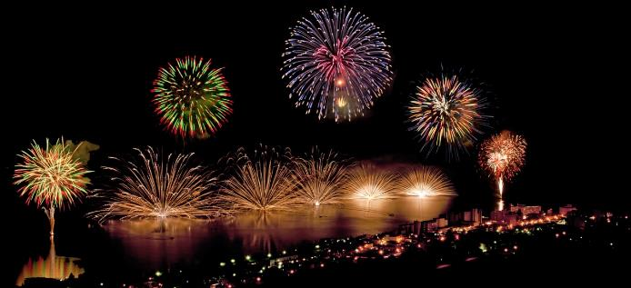
洞爺湖花火大會~~也是日本國內規模最大的長期花火大會。從4月28日到10月31日，每天晚上都會有450發的煙火飛舞在洞爺湖的上空。由於煙火是在行駛在湖面的船隻上釋放的，所以在整條溫泉街的旅館內和露天風呂中都能看到，因此特別受到遊客的青睞。
☆行程特色六：★世界三大夜景之一~~米其林三星景點~~函館百萬夜景
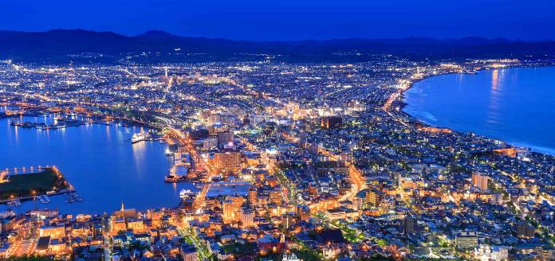
函館百萬夜景~~傍晚時分抵達函館山下，搭乘纜車上山頂展望台，欣賞價值百萬美金，與香港、那不勒斯並稱世界三大夜景的函館夜景。
☆行程特色七：2008年八大工業國高峰會地點/北海道三大景觀~~
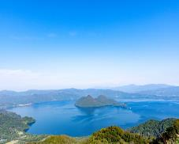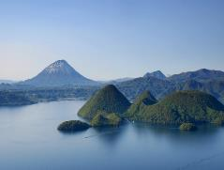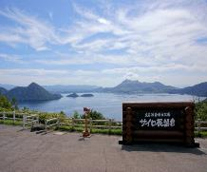
洞爺湖國立公園~~湖中央有中島、觀音島、饅頭島、並天島，為野鳥棲息處!並可達眺狀似富士山的羊蹄山，山頭終年白雪皚皚.美不勝收，此山別名稱蝦夷富士，隨後前往參觀昭和18年因大地震及一年內連續18次的大爆發形成的昭和柔佛巴魯，其高度407公尺，此火山為一活火山，山頭仍飄著栩繚輕煙。
☆行程特色八：登別溫泉(北海道第一名溫泉鄉)+登別地獄谷(香風景百圖/北海道遺產)
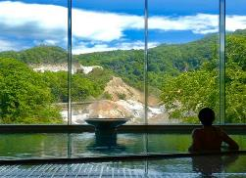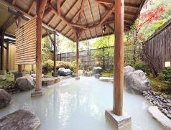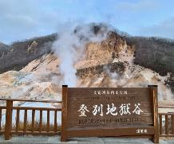
登別溫泉~~北海道第一名的溫泉鄉就是擁有「溫泉百貨公司」美譽的登別溫泉啦！登別溫泉持續榮登每年日本溫泉排名前十名內，想要犒賞自己的話一定要來這住一晚好好享受。
登別地獄谷~~此地獄谷是登別溫泉的水源。赤紅色的岩石及黃灰色的岩丘，裂縫噴出的溫泉、蒸氣、以及火山煤氣，硫磺的濃烈氣味瀰漫，因而得名。四季不同的景色及奇觀吸引大批遊客造訪。被選為 「香風景百選」及「北海道遺産」。
☆行程特色九：登別海洋公園尼克斯~~國王企鵝大遊行
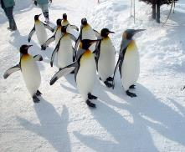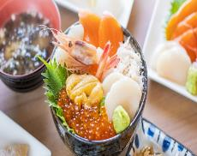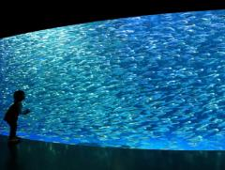
登別海洋公園尼克斯~~是以生命誕生泉源，海洋為主題的樂園。每日還有非常特別的【企鵝遊行】活動，成群的企鵝在您面前散步逛大街，可愛討喜的模樣令人感動。
函館朝市~~提供了各種新鮮的海產及漁貨，喜歡吃海鮮的人，可不要錯過了哦，也有販售一般日用品與新鮮蔬果及日本人最擅長的醬菜，更有北海道當地的民藝品等等，感受朝市人們的蓬勃朝氣。
☆行程特色十：日本唯一歐州風味運河~~小樽羅曼蒂克運河道
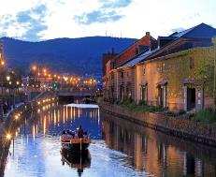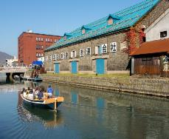
小樽運河~~兩岸平排而建的舊式紅磚倉庫群，被倒影於運河的河水中央，傍晚時分，兩旁的煤氣燈是小樽運河獨有的特色，再加上歐洲式的建築，令到小樽運河更添色彩。在這充滿羅曼蒂克的環境之下，小樽運河成為小情侶的最佳遊玩地方，散步於此更加羅曼蒂克。
☆行程特色十一：自由夜訪狸小路~~盡情享受購物的需求
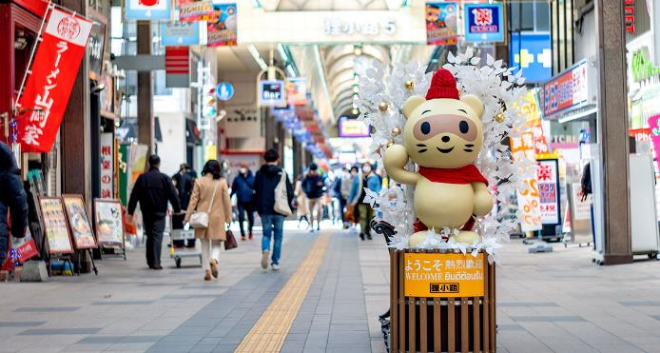
狸小路~~位於札幌市中心的東西向約1公里的商店街，約200家商店鱗次櫛比。1873年左右，這一帶開始被稱為「狸小路」。在拱廊內，新舊店鋪聚集，還有土特產商店和卡拉OK歌廳等，吸引了很多觀光客。充滿活力的商店街，讓人一步一個新發現。

參考航班：
出發天數 | 航空公司 | 航班編號 | 起飛城市 | 抵達城市 | 起飛/抵達時間
第一天 | 台灣虎航 | IT234 | 桃園機場TPE | 千歲空港CTS | 06:20/11:05
第五天 | 台灣虎航 | IT235 | 千歲空港CTS | 桃園機場TPE | 12:05/15:00

行程內容：
- 桃園—北海道千歲機場→登別櫻花隧道(賞櫻名所，四月下旬~~五月中旬)→登別温泉街散策(極樂大道商店街)→閻魔堂(地獄審判變臉秀)→登別地獄谷(登別溫泉源頭)→登別溫泉區(北海道第一名溫泉鄉/日本最大溫泉區)或定山溪溫泉鄉(道央百年溫泉鄉)或洞爺溫泉鄉(日本百選溫泉/2008年八大工業國高峰會地點)或室蘭市區或虎杖溫泉區
帶著輕鬆的心情集合於桃園國際機場，辦理出境手續後，搭乘客機直接飛往北海道門戶新千歲機場。
【北海道】北海道地大物博，除了雄偉的大自然景觀，螃蟹、海膽等大自然所帶來的豐富的絕妙風味令人垂筵欲滴。夏季紫色薰衣草盛開，秋天則可興賞滿山的紅葉，而雪祭、流冰及雪上活動更是北海道冬季最吸引人的活動，使北海道綻放無止境的魅力。
【登別櫻花隧道】這條美麗的道路由登別開始一直延伸到溫泉街，共 8公里長的路上栽種了約2000株的櫻並木 (櫻樹)。兩旁連綿不斷的櫻樹在櫻花季來臨時形成了一條櫻花盛放的櫻海隧道，美不勝收，令賞花客趨之若鶩。
【登別溫泉區】北海道第一名的溫泉鄉就是擁有「溫泉百貨公司」美譽的登別溫泉啦！登別溫泉持續榮登每年日本溫泉排名前十名內，想要犒賞自己的話一定要來這住一晚好好享受。泉源豐沛的登別溫泉，自古以來就被北海道愛努人當成寶物般看待，是有名的溫泉療養地，於日俄戰爭時被指定為傷兵的療養地，因而聲名大噪。登別溫泉同時有9種名湯泉質，包括硫磺泉、食塩泉、明礬泉、芒硝泉、綠礬泉、鐵泉、酸性鐵泉、重曹泉、鐳泉，於世界中十分罕見，因此享有「溫泉百貨公司」的美譽。
【登別溫泉街】風情十足的登別溫泉街逛逛吧！街上有許多土產、紀念品的賣店，一路上也可不停地看到可愛討喜的紅色魔鬼或藍色魔鬼裝飾。別錯過的重點是位在溫泉街上的閻魔堂與分別代表著戀愛成就、商業繁榮、合格祈願的石造象徵之鬼。另外，守護著登別溫泉的湯鬼神則是能為人們解除厄運、帶來幸福。
【登別地獄谷】提到登別，腦中首先浮現的就是地獄谷！登別地獄谷為因火山爆發所形成的火山口遺跡，有多個溫泉湧出口與噴氣孔，包括鐵砲地獄、鉛地獄、釜地獄等15個地獄，在這裡可以感受到大自然的神秘力量與震撼。還沒抵達地獄谷入口，就能嗅到空氣中瀰漫著濃濃硫磺味，白煙裊裊，令人期待不已。此地獄谷是登別溫泉的水源。赤紅色的岩石及黃灰色的岩丘，裂縫噴出的溫泉、蒸氣、以及火山煤氣，硫磺的濃烈氣味瀰漫，因而得名。四季不同的景色及奇觀吸引大批遊客造訪。被選為 「香風景百選」及「北海道遺産」。
【閻魔堂】飯店附近有座「閻羅王堂」。堂內坐著面目慈祥的閻羅王。但當「地獄審判」開始，原本和善的閻王，臉部會變成鬼的樣子，揮動手驚嚇遊客，短短2分鐘的審判結束，閻王的臉就會恢復和善的面貌。地獄審判每天5次，每次10分鐘。
※特此提醒各位貴賓：因全球氣候異變、自然生態難以準確評估，開花期時間極其短暫，如遇天候因素故難保證開放的程度，其凋謝或未綻開會依往原景點純欣賞，請見諒！
早餐：機上空廚美食 |  | 午餐：拉麵響宴或發放代金日幣1000/人 | 晚餐：溫泉御膳會席料理或迎賓百匯自助餐
宿：登別石水亭溫泉飯店或同級
- 登別溫泉區→登別海洋公園尼克斯～國王企鵝大遊行→五稜郭公園(賞櫻名所，四月下旬~~五月上旬/北海道第一名城/日本百選名城)→函館元町(融合異國風情與日本文化)→金森倉庫群→函館夜景(世界三大百萬夜景)→湯之川溫泉或大沼溫泉
【登別海洋公園尼克斯】是以生命誕生泉源，海洋為主題的樂園，位於中心部的尼克斯城，是四層樓高之新型水族館，館內有高達８公尺的廣角大型水槽水晶塔，以及北海道的第一個水中隧道AQUA隧道，穿越其中，您可親身體驗類似海中散步的感覺。每日還有非常特別的【企鵝遊行】活動，成群的企鵝在您面前散步逛大街，可愛討喜的模樣令人感動。
【五稜郭公園城跡】日本第一座西洋式城堡，建於西元1864年，城廓呈五角星形。城堡完工之後的第四年發生《箱館戰爭》，效忠德川幕府的臣子榎本武揚率領部下佔據此城，和明治天皇的部隊相持不下，一個月後，榎本投降。這城堡如今只剩城的外廓，城堡內被改闢為花園；城廓內現建有函館博物館，裡面收藏當年戰爭中使用的武器，以及染有血跡的軍裝。
【函館元町】函館元町是日本最早開港的港口街道。您可以去參觀位於元町公園內的舊北海道廳函館支廳、函館市寫真歴史館，寫真館於昭和60年被指定為北海道的有形文化財產。您也可以在公園周邊散散步，到處都是西式建築，彷彿讓您置身西方國家。這裡還有許許多多的教堂，都是與日本傳統建築截然不同的景色，您可一邊拍照留念，一邊慢慢欣賞函館美麗景色。
【金森倉庫群】明治時代末期，函館最早被用來當作營業用倉庫的紅磚倉庫群，保留原有外觀的質樸風貌稍加改裝的五棟倉庫，搖身一變成為了餐廳、 啤酒酒吧、精品商店。其中有一家是以每天都慶祝聖誕節為概念的「函館聖誕廣場」，是最受歡迎的商店。還有歐洲各地手工製作的填充玩偶的手工藝 精品店以及維多利亞風的美食小吃。
【函館百萬夜景】傍晚時分抵達函館山下，搭乘纜車上山頂展望台，欣賞價值百萬美金，與香港、那不勒斯並稱世界三大夜景的函館夜景。這兒的纜車以秒速７ｍ的速度前進，載客量為１２５人，是目前日本最大型的纜車。
【湯之川溫泉】湯之川溫泉是北海道三大溫泉鄉之一，有許多國內外遊客為尋求放鬆悠閒的時光而到訪。其起源歷史要追溯至1653年的江戶時代，當時第九代松前藩主—高廣（乳名千勝丸）疾病纏身，病狀日益惡化。一天晚上，其母清涼院夢到「如果去松前城以東的溫泉，無論是任何病都可治癒」。於是便讓千勝丸到該溫泉療養，不久千勝丸便大病痊癒了。松前藩為了表示感謝，便重建了藥師堂，供奉上黃金製的藥師如來像及鱷嘴鈴，據說這便是湯之川溫泉發展的開始，現在的湯倉神社被認為也是在此時創建的。湯之川的名字來源被公認為是由愛努語的「Yu（湯）+Betsu（川）」而來。該溫泉自明治中期以後才開始變得廣為人知。在此之前該溫泉的泉水湧量少而且溫度也低，但是，自挖掘到水溫超過100度每分鐘湧量140公升的溫泉後，1886年設立了溫泉療養場，來此泡溫泉的遊客人數與日俱增。因此設立起了餐飲店、旅館、商店等相關設施，為今日溫泉街的風貌打下了基礎。
＊＊＊【特別說明】＊＊＊
＊企鵝遊行的表演活動，有可能因企鵝的身體不適或風雪過大等氣候因素而突然停止。
＊如遇登別尼克斯海洋公園年度檢修日或臨時休園，行程將改前往【登別伊達時代村】。
如遇函館空中纜車年度維修、天候或其他不可抗力因素而纜車無法搭乘時則改搭巴士上山(巴士亦有無法通行之狀況)，每人退費團體料金大人(含佔床小孩)1000日幣、不佔床小孩500日幣、嬰兒不退費。
早餐：飯店內享用 |  | 中餐：園內壽喜燒吃到飽 |  | 晚餐：溫泉御膳會席料理或迎賓百匯自助餐
宿：湯之川溫泉飯店或同級
- 函館朝市(日本三大朝市/北海道第一魚市)→青葉丘公園(賞櫻名所，四月下旬~~五月上旬)→大小沼國定公園(新日本三景之一)→洞爺湖國立公園→洞爺湖雕刻公園(賞櫻名所，五月上旬~~五月中旬)→遼望火山口湖→洞爺湖溫泉區(日本百選溫泉/2008年八大工業國高峰會地點)或登別溫泉區(北海道第一名溫泉鄉/日本最大溫泉區)或定山溪溫泉鄉(道央百年溫泉鄉)或室蘭市區或虎杖溫泉區
【函館朝市】提供了各種新鮮的海產及漁貨，喜歡吃海鮮的人，可不要錯過了哦，也有販售一般日用品與新鮮蔬果及日本人最擅長的醬菜，更有北海道當地的民藝品等等，感受朝市人們的蓬勃朝氣。
【青葉丘公園】擁有百年的歷史，是染井吉野櫻最北的群生地，公園內有很多棵樹齡超過100年的櫻花樹，園內隨時可見樹齡超過百歲的櫻花樹。約1000株的櫻花樹齊綻放之時，非常壯觀！賞花期間，公園所在的「森町」還會舉辦櫻花祭典，邊賞花邊品嚐美味小吃！也是北海道民們賞櫻的名單之一！
【大小沼國定公園】新日本三景，而雄偉自然之美為其魅力所在。由秀峰及駒岳之原野地開始伸展，當中包括大沼、小沼及篿菜沼這三個景色怡人的湖，使整個水鄉公園四周被青青的草原包圍著，湖堤兩岸景色變化萬千，秋天時分，大小沼的紅葉美景，會吸引非常多的遊客前來此地，人氣指數相當的高，您可千萬不能錯過。
【洞爺湖國立公園】湖中央有中島、觀音島、饅頭島、並天島，為野鳥棲息處!並可達眺狀似富士山的羊蹄山，山頭終年白雪皚皚.美不勝收，此山別名稱蝦夷富士，隨後前往參觀昭和18年因大地震及一年內連續18次的大爆發形成的昭和柔佛巴魯，其高度407公尺，此火山為一活火山，山頭仍飄著栩繚輕煙。
【洞爺湖溫泉】北海道南部著名的溫泉地, 位於有珠山山腳,是洞爺湖沿岸的著名觀光 溫泉 勝地, 而湖畔的溫泉飯店主要分佈在南邊, 洞爺湖溫泉是日本第三大溫泉, 溫泉水非常充沛, 其泉水質為碳酸氫鹽; 硫磺鹽氯化物溫泉, 溫泉水平均溫度為攝氏47度左右, 其功效有減輕神經痛; 肌肉痛; 關節痛以及五十肩痛等。
※特此提醒各位貴賓：如入住洞爺湖溫泉區，期間限定/特別增設，洞爺湖花火大會/ 4月28日～10月31日 20點45分～21點05分)，依每年天候因素影響(下雨或颳風或氣溫異常...等)，氣候關係而停止施放煙火，敬請見諒。
※特此提醒各位貴賓：因全球氣候異變、自然生態難以準確評估，開花期時間極其短暫，如遇天候因素故難保證開放的程度，其凋謝或未綻開會依往原景點純欣賞，請見諒！
早餐：飯店內享用 |  | 午餐：大沼海鮮鍋或北國鏘鏘鍋 |  |  |  | 晚餐：溫泉御膳會席料理或迎賓百匯自助餐
宿：洞爺湖觀光溫泉飯店或同級
- 飯店→手宮公園(賞櫻名所，四月下旬~~五月下旬)→小樽羅曼蒂克運河道→日本唯一歐州風味運河→北一哨子館→免稅店→札幌市區→北海道神宮(賞櫻名所，四月下旬~~五月上)→自由夜訪狸小路
【手宮公園】北海道央的小樽也是很多自由行旅客愛去的地方，手宮公園則是小樽當地市民愛去的公園，種植許多櫻花樹。佔據整個坡地的園區，在制高點的地方可以眺望大海，每到春季就能看見櫻花海與大海相互輝映的畫面，讓人非常難忘！
【小樽羅曼蒂克運河道】兩岸平排而建的舊式紅磚倉庫群，被倒影於運河的河水中央，傍晚時分，兩旁的煤氣燈是小樽運河獨有的特色，再加上歐洲式的建築，令到小樽運河更添色彩。在這充滿羅曼蒂克的環境之下，小樽運河成為小情侶的最佳遊玩地方，散步於此更加羅曼蒂克。
【北一哨子館】硝子是玻璃的意思，創辦人其實是九州人，學得九州薩摩切子的工夫後，渡海來北海道/北海道旅遊發展，結果成就北海道最有規模也是最有歷史的玻璃工房，每年吸引數百萬觀光客造訪。土界町通上有北一重要的玻璃製品展示館、玻璃現場示範工房、酒藏、餐飲等綜合的賣場。五號館是和音樂、燈飾、香味相關的玻璃專門店，並有許多種玻璃手工藝品可自由選購。
【札幌市】日本人最想居住的都市No.1就是札幌。在高樓大廈林立的大馬路上，有綠意盎然的公園和行道樹，同時還有鐘台和北海道廳舊本廳舍等，低調展現出富含開拓時代歷史感的建築物。大通公園附近，冬天有雪祭和白色霓虹燈、夏天有啤酒花園和盆舞大會等，堪稱札幌觀光的代表區域。薄野附近一帶，可以盡情享受拉麵、壽司、蒙古烤肉等札幌美食。還可以要前往藻岩山眺望札幌美麗夜景。
【北海道神宮】保佑著北海道的發展及百姓幸福的守護神，至今依然與北海道民眾的生活息息相關，例如正月參拜、驅邪、節分、婚禮等時都會舉行傳統神事。神宮院內，綠蔭濃郁，不時還能看見松鼠的身影，春天來到時，櫻花與梅花競相開放，吸引著無數賞花人。
【狸小路】位於札幌市中心的東西向約1公里的商店街，約200家商店鱗次櫛比。一個全天候的拱廊自西1丁目到西7丁目，下雨下雪或烈日照射，都絲毫不影響人們的購物。此商店街發祥於開拓使時代。1869年，明治政府在札幌設置了「北海道開拓使」，當時，在現在的狸小路2・3丁目周邊開始出現了商家與飲食店。1873年左右，這一帶開始被稱為「狸小路」。在拱廊內，新舊店鋪聚集，還有土特產商店和卡拉OK歌廳等，吸引了很多觀光客。充滿活力的商店街，讓人一步一個新發現。
※特此提醒各位貴賓：因全球氣候異變、自然生態難以準確評估，開花期時間極其短暫，如遇天候因素故難保證開放的程度，其凋謝或未綻開會依往原景點純欣賞，請見諒！
早餐：飯店內享用 |  | 午餐：小樽竹筴魚御膳或小樽壽司餐 |  |  |  |  | 晚餐：北國八大蟹吃到飽(帝王蟹/長腳蟹/毛蟹或松葉蟹＆A5黑毛和牛吃到飽＆飲料全部無限供應)或北國和牛吃到飽  (實際以當日餐廳提供為主)
宿：EMISIA SAPPORO或同級
- 宿泊飯店→新千歲空港／桃園國際機場
細細回想一下在這幾天當中有那些地方、哪些景點讓您心曠神怡、回味無窮？又是哪些地方讓您流連忘返的呢？仔細回味過之後就該帶著滿足的笑容起身前往機場囉，準備回到您溫暖的家與親朋好友們一同分享您此趟的豪華旅程。抵達國際空港後由本公司專業領隊協辦離境手續後，搭乘豪華客機返回溫暖的家，結束此次愉快名湯之旅。敬祝 各位貴賓旅遊平安，假期愉快!!
早餐：飯店內享用 | 午餐：機上空廚美食 |  |  |  | 晚餐：X
宿：溫暖的家
【報名說明】遇不可抗拒因素：如起霧.颱風..等因素致使無法正常往返時，旅客需自行負擔滯留費用。若遇特殊狀況如會議期間或黃金周、交通阻塞、船舶或飛機時間有變，旅行社保有變更行程及調整酒店順序之權利。
【以上報價包含】：
- 來回團體經濟艙機票。
- 全程餐食、景點、酒店住宿（兩人一室）、行程中車船等交通費用。
- 五百萬履約保障險、兩百萬旅遊契約責任險及二十萬元意外醫療險。

【以上報價不包含】：
- 領隊、導遊、司機小費每人每天NT$ 300X5天=NT$ 1500元/人
- 日本簽證：持臺灣護照出入境日本免簽證，但護照有效期限需在6個月以上且護照尚須載有中華民國身分證字號；持外國護照者需注意是否需日簽。
- 個人之消費電話費、洗衣費、飲料費、房間服務費行李超重費及其它個別要求之費用。
- 不含日本簽證費用、不含日本入境政策所規定的防疫保險
- 不含旅遊平安保險及旅遊不便險等其他私人保險項目
- 不含台灣及日本兩地因防疫政策而產生之相關費用（防疫保險、PCR檢測及證明等費用、台灣疫苗施打證明費用等等）
- 小孩(2~6歲)費用：不佔床減NT$ 2000元/人。
- 小孩(6歲以上)費用：同大人價
- 2足歲以下嬰兒：NT$ 7000元/人(已含稅燃料費、不含簽證費)
- 指定單人房補價差(全程)：NT$ 10000元/人，若單人報名無法配到合住的同性旅客，需補單人房差，敬請見諒。
- 北/高接駁之相關資訊：無提供此項服務
- 本行程設定為團體旅遊行程，故為顧及旅客於出遊期間之人身安全及相關問題，於旅遊行程期間，恕無法接受脫隊之要求；若因此而無法滿足您的旅遊需求，建議您另行選購團體自由行或航空公司套裝自由行，不便之處，尚祈鑒諒。
- 本優惠行程僅適用本國人（需持有中華民國護照）參團有效；非本國籍之旅客，恕無法接受報名參團尚祈鑒諒。
- 行程中如因疫情關係、天候因素、航空公司或機場起降問題、途中塞車等突發狀況以致無法順利前往餐廳、景點或飯店，或無法體驗活動時，為維護旅遊品質及貴賓權益，本司將綜合當地實際交通等情況，為您斟酌調整並妥善安排旅遊路線或飯店入住之先後順序，行程順序將尊重現場導遊的專業安排調度為準，敬請理解。
- 若出團人數未達20人時，本公司有權利調整出發日期
- 上述需自付之費用，請以ATM轉帳或匯款給承辦旅行社（刷卡須另加手續費）
- 餐食內容，如遇餐廳或季節食材的變化，將隨著季節性有所變更，敬請見諒！
- 貼心提醒：日本的素食者大多可食用蔥、薑、蒜、蛋、奶等食材，與台灣素食習慣完全不同，參加日本團體旅遊，貼心提醒您：素食旅客建議自行準備些許素食罐頭或泡麵等，以備不時之需，日本提供全素客人的菜色會多數以生菜、漬物、水果等佐以白飯或麵類主食，菜色簡單，敬請瞭解。
- 新申請為雙重國籍者，首次出國需持台灣護照出國。
- 為避免出國當天出現無法出境的情況，在此特別請您務必再次檢查、確認您的護照。
- 若您是現役軍人身份→出國必須蓋兩種章：
◎【持照人出國應經核准】。
◎【年月日之前同意出國字第號核准】。
- 若您是役男者→出國前必須前往戶籍所在地之鄉鎮市區公所兵役科(課)蓋兩種章：
◎【持照人出國應經核准尚未履行兵役義務】。
◎【役男出國核准年月日前一次有效縣市公所】
- 接近役齡男子者→出國前必須前往戶籍所在地之鄉鎮市區公所兵役科(課)一種章，即為【尚未履行兵役義務】。
- 為考量旅客自身之旅遊安全，並顧及同團其它旅客之旅遊權益，若旅客為未滿20歲之未成年人，並未與法定代理人一同報名參加，須取得法定代理人親筆簽名同意書，始可參團。年滿70歲及行動不便之貴賓，須事先告知敝公司，且有能夠協助貴賓〝自力參與旅遊中各項活動〞之親友陪同參團，方始接受報名，不便之處，尚祈鑑諒。
- 雙重國籍者→進出中華民國國境，須使用同一本護照進、出國境。
- 役男是指年滿18歲至服兵役前，接近役齡是指年滿16歲至18歲。
- 本行程所載之簽證相關規定，對象均為持中華民國護照之旅客，若貴客持他國護照，請先自行查明相關規定，報名時並請告知您的服務人員。
- 日本新入境審查手續將於本（96）年11月20日起實施，前往日本旅客入境時需提供本人指紋和拍攝臉部照片並接受入境審查官之審查，拒絕配合者將不獲准入境，敬請瞭解。
- 本行程交通住宿及旅遊點儘量忠於原行程，若遇特殊情況將會前後更動或更換觀光景點；遇季節性變化或有餐食變更之情形，本公司將保有變更行程及餐食內容之權利
- 為確保品質，每團名額有限，故本公司保有接單及付款方式受理與否之權利
- 氣象預報網站 https://weather.yahoo.co.jp/weather/jp/1.html?day=1
*** 注意事項 ***
台灣虎航規定（旅客訂購此產品時，視同您已閱讀並同意以下各項規定）
- 此行程產品使用廉價航空台灣虎航之團體經濟艙機票，一經開票後無法辦理退票、換人、改名。如需變更，必須重新開立一張機票，該機票費用需另行報價，且原機票無退票價值。
- 此行程產品費用包含來回機上餐點，機上餐食僅有葷食以及全素餐兩種（無奶蛋素選項），全素餐不提供蛋糕、點心。有餐食限制者，請務必於報名時一併提出以利作業，一經開票則無法再變更。
- 此行程產品費用包含每人來回一件20公斤托運行李（不得合併），可享有10公斤以內手提行李一件。(隨身行李尺寸體積不可超過54公分+38公分+23公分)。托運行李重量亦不得與其他人合併計算，若您的行李超重，請於現場自行支付超重費用。超重之行李將依照起飛機場的通用貨幣及當前費率按每公斤收取費用，本公司以及導遊無法代付行李超重費用。如需事前加購托運行李之重量額度者，請於報名時一併提出，報價皆以單段航程計算，每位旅客單段航程最高預購行李托運上限總合為40公斤。
- 如非上述所列之其他機上服務者，皆需另外付費。請客戶於購買前詳查瞭解，且確認可接受此行程航空公司之航運條款與規定及其他政策等公告，一經付款成立則無法取消。
- 此團體機位無法提供去回程事先選位，機上亦無法任意更換座位。
- 此行程產品無法提供搭機證明及電子機票，若需搭機證明或電子機票者，請自行撥打虎航客服專線02-5599-2555申請，單段工本費用為新台幣100元。
- 未滿2歲嬰兒(虎航規定不接受出生8天以下嬰兒搭機)，一位成人旅客只能抱一位嬰幼兒坐在膝上（不提供搖籃）。因受飛行考量及法規限制，每航班及艙等有可收受嬰兒數量上限。即日起，如有嬰兒同行者，請於報名時通知業務並確認能否取得席次及開票作業，並同時提供開票的名單及出生年月日，航空公司將以入名單順序受理，額滿即不再受理。
- 嬰兒票恕不提供任何免費託運或手提行李件數(No Baggage Allowance)。
【特別注意事項】
- 此為包機航班作業（訂金每席NT$ 20,000元），如旅客確定參團後因故取消行程，將依照航空公司規定扣取訂金無法退回；若開票後取消並需付清包機票價全額；團體機票一經開立則無退票價值，故於開票後或當日臨時取消出發者，恕無法辦理退票；敬請知悉。
- 機票開立後，不可更改來回日期及航班，且無退票價值。
- 本行程依(包機)條件，訂金作業方式將不受國外旅遊定型化契約書中第十三條規範，如因個人因素取消旅遊之履行，則訂金不予退還，請注意您的旅遊規劃。
- 因(包機)作業有別於一般正常航程，故航班時間皆為暫定，正確時間以行前說明資料為準，敬請見諒。
- 本行程使用(包機)，如因兩國航空協定變更或政治因素或天然不可抗力等因素而無法飛行時，所收之訂金無息退還。
- 在特殊情況下，包含：航空公司取消航班，或日本尚未開旅客以觀光名義入境致無法取得入境許可，可全額退款。
- 由於此班包機為不定期航班，若航空公司更改進出航點或班機時間，本公司唯有配合變更、敬請見諒！
- 日本國土交通省於平成24年6月(2012年)27日發布最新規定，每日行車時間不得超過10小時(計算方式以車庫實際發車時間至返回車庫時間為基準)，以有效防止巴士司機因過(疲)勞駕駛所衍生之交通狀況。（相關公告：日本國土交通省）
- 參加日本旅遊團體,請特別注意以下情形:如有網路訂購商品或親戚家人訂購商品送往酒店代收情形,請提早告知公司或導遊,如未經公司/導遊知曉,入住酒店可以拒絕受理,請密切注意!!
- .日本飯店房間坪數較小，多為18～21㎡不等，故少有3人房型，如需加床團體三人房可能會是：。 (1)一大床+一行軍床 (2)二小床+一行軍床 (3)一大床+一小床。可做需求但不保證會有，會以當天入住情形為主！若無需求到三人房請分出一人與他人同住，敬請見諒！。
- 日本團體參團單人報名時，若無法覓得合住之同性旅客，需補單人房差,敬請見諒!!
- 為考量旅客自身之旅遊安全，並顧及同團其它旅客之旅遊權益，年滿70歲及行動不便之貴賓，須事先告知敝公司、且有能夠協助貴賓自力參與旅遊中各項活動之親友陪同參團，方始接受報名，不便之處，尚祈鑑諒。
- 『親愛的旅客您好，如您為未滿20歲之未成年人，未與法定代理人一同報名參加旅遊行程時，須得法定代理人之同意，報名始為有效！為確認您的報名有徵得法定代理人之同意，請您記得將旅行社所給旅遊定型化契約書或同意書，提供給您的法定代理人簽名後並繳回，報名手續始有效完成！』
- 【因日本國情習俗不同，多數日本溫泉飯店之泡湯區，皆有張貼禁止身上有刺青或紋身之旅客進入泡湯之標識及警語，敬請旅客見諒！如您不確定自身是否符合以上狀況，為避免被飯店人員勸導離場，請於進場前務必詢問本公司隨團服務人員作確認。】
【當地資訊】
- 幣值：日圓JPY
- 匯率：1台幣折合日圓約3.014（須以當日匯率為標準）
- 時差：UTC+9（較臺灣快1小時）
- 電壓：100V（插座：雙平腳插座）
【航班資訊】
【備註】：團體機位航班搭配多，恕無法接受指定航班，此行程中所顯示之航班僅供參考，最終確定之使用航班，以出發前之行程確認單為準，恕無法指定！若因航班調度及其他因素，本公司保留調整航班之權利，不再另行通知。(機票開立後，不可更改來回日期及航班，且無退票價值）
- 飛行時數：約4小時
- 集合地點：桃園國際機場
- 台灣虎航 (航班恕不接受指定.請以旅行社最終確認為準！)

